模块代码烧录说明-STLINK

版本 | 更新日期 | 创建者/修订者 | 更新详情
V1.0 | 2017-03-24 | yanly | 创建文档。

目录

1 烧录说明 2
2 烧录工具 2
3 烧录文件格式 2
4 烧录步骤 2

- 烧录说明
本烧录说明支持设备：中科瑞泰管理模块、毒气模块、多抛模块、吊舱模块、喊话模块、强光模块。
烧写方式采用SWD下载方式。
- 烧录工具
系统：Windows 7
软件：STM32 ST-LINK Utility.exe
硬件：ST-LINK/V2
- 烧录文件格式
支持HEX文件格式和BIN文件格式。
- 烧录步骤
- 选择合适的ST-LINK/V2工具，将工具接口插入需要烧写程序的模块的SWD调试接口；
- 模块上电；
- 打开软件STM32 ST-LINK Utility.exe；
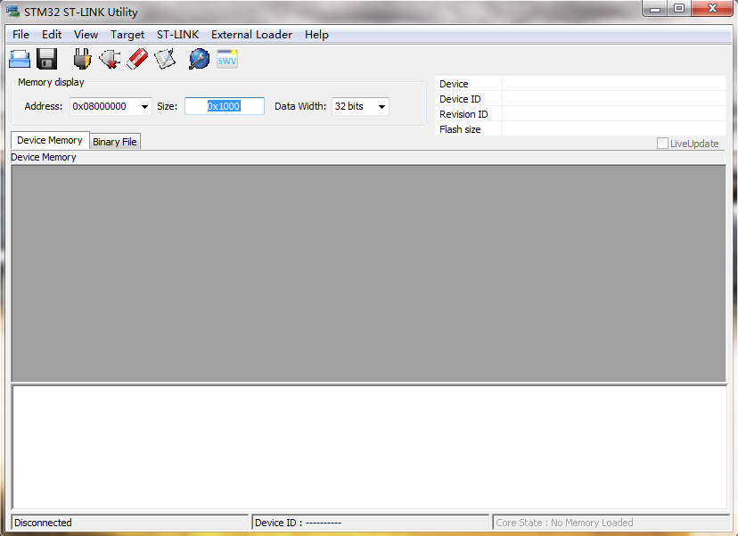

- 菜单栏点击Target，下拉菜单选择Setting；
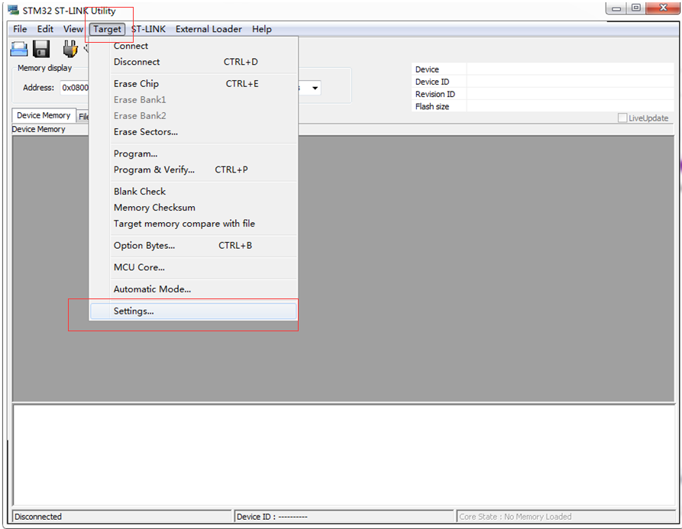

- 确保Setting里的内容如下图所示：

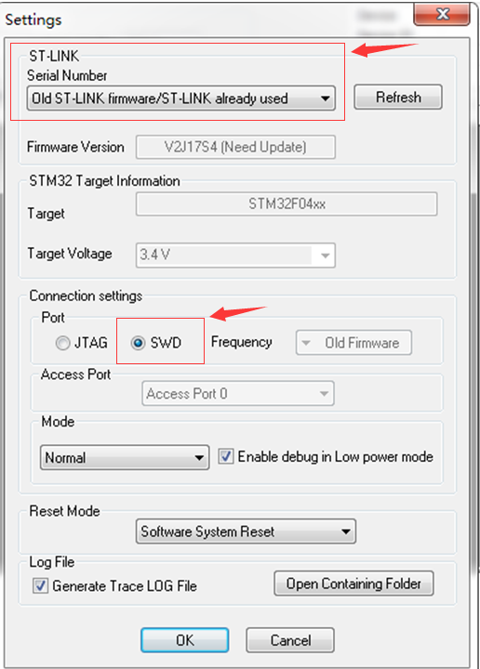

- 菜单栏点击Target，下拉菜单点击Connect；
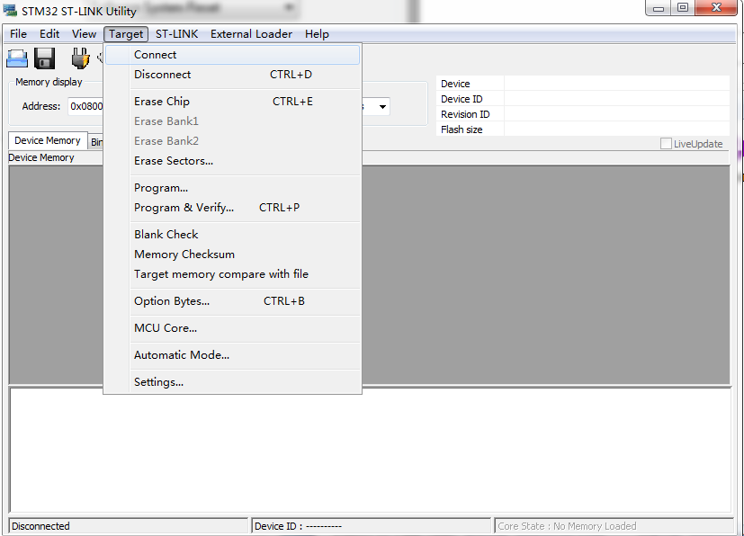

- 确保Connect点击之后，窗口内容正常，如下图所示：

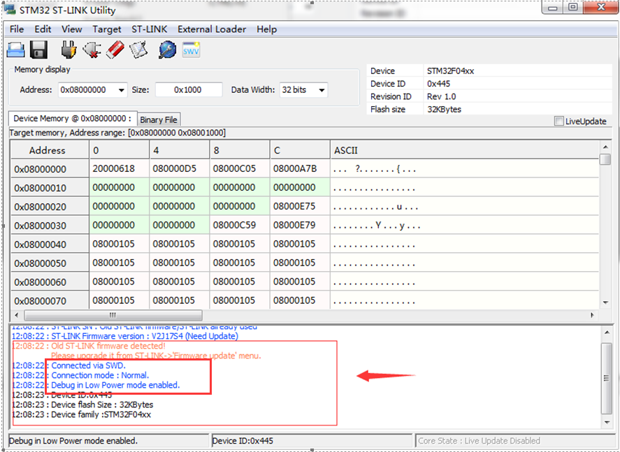

- 菜单栏点击Target，下拉菜单点击Automatic Mode；
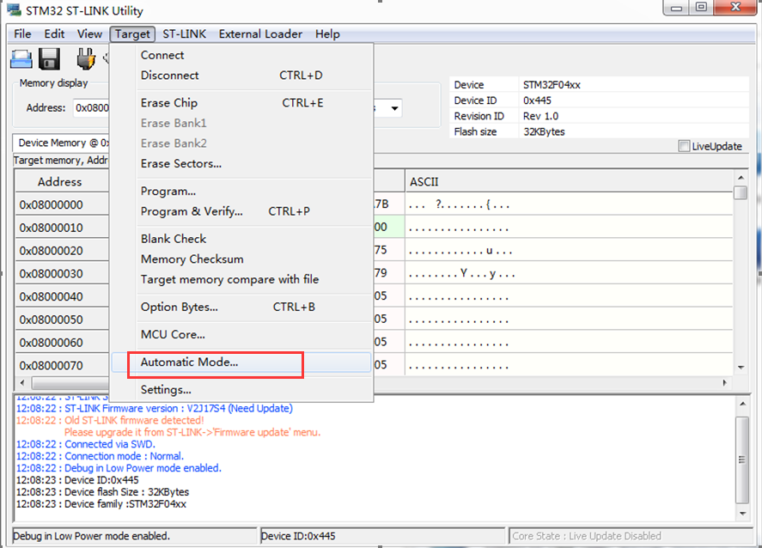

- Automatic Mode窗口里点击Browse，选择需要烧写的模块Hex文件；
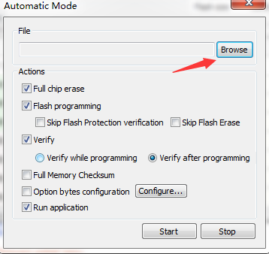

- 确保Automatic Mode里的Actions选框里将正确的项目打勾，如下图所示，然后点击Start，开始下载程序；
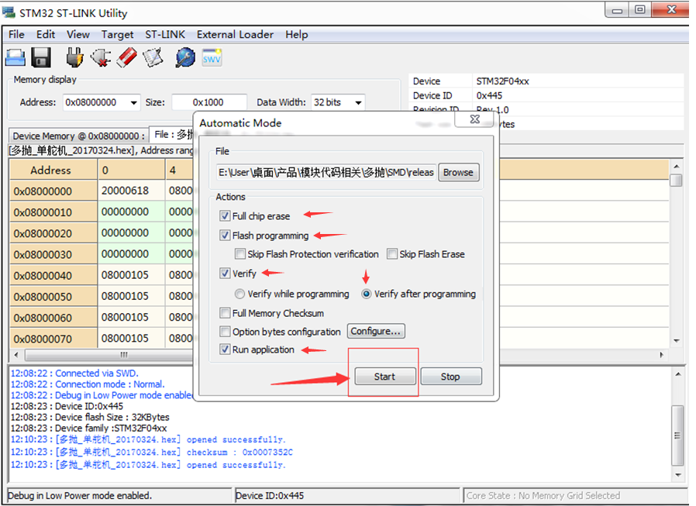

- 下载过程，如下图所示；
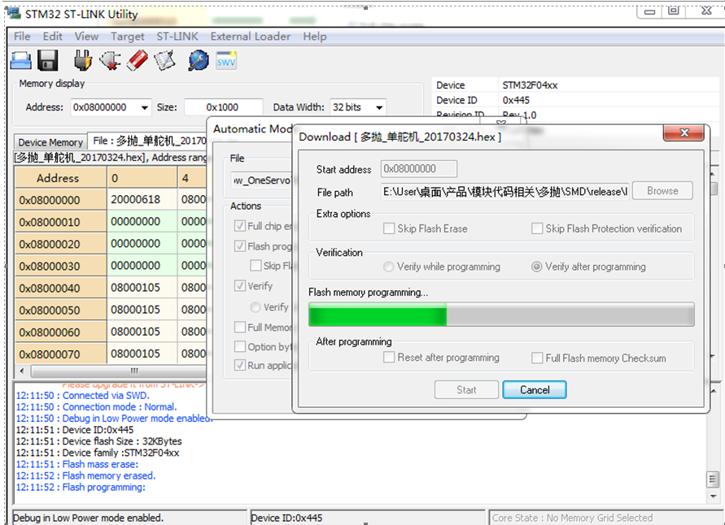

- 下载完成后，确保有打印正确的下载成功信息，如下图所示；
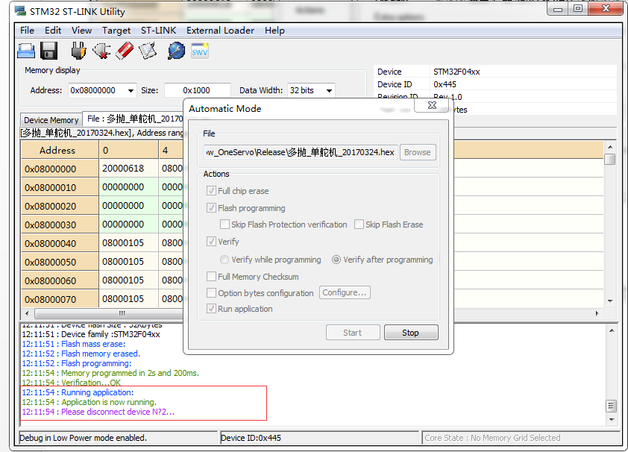

- 烧录完成。

